訂購日期: | 訂購人: | 聯絡方式:
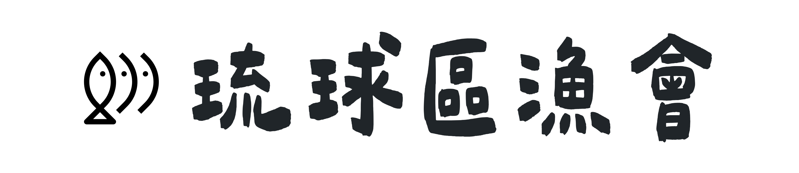
品項 |  | 售價 | 數量 | 品項 |  | 售價 | 數量
零 嘴 類 | 魚酥條（原味） | 120 |  | 冷 凍 水 產 類 | 旗魚魚丸 | 200
零 嘴 類 | 魚酥條（辣味） | 120 |  | 冷 凍 水 產 類 | 鬼頭刀魚丸 | 200
零 嘴 類 | 熟魚乾（原味） | 120 |  | 冷 凍 水 產 類 | 花枝丸 | 280
零 嘴 類 | 熟魚乾（辣味） | 120 |  | 冷 凍 水 產 類 | 墨魚香腸 | 200
零 嘴 類 | 糙米捲 | 140 |  | 冷 凍 水 產 類 | 花枝香腸 | 200
魚 鬆 類 | 旗魚鬆 | 200 |  | 冷 凍 水 產 類 | 飛魚卵香腸 | 200
魚 鬆 類 | 鮪魚鬆 | 200 |  | 冷 凍 水 產 類 | 黑鮪魚香腸 | 200
魚 鬆 類 | 鬼頭刀魚鬆 | 200 |  | 冷 凍 水 產 類 | 鬼頭刀清魚肉片 | 200
魚 鬆 類 | 100%純旗魚鬆 | 300 |  | 冷凍金額
魚 鬆 類 | 100%純鮪魚鬆 | 300 |  | 總金額(含運) :  匯 款 日 期 :  帳號後五碼 :  備註 :
魚 鬆 類 | 100%純鬼頭刀魚鬆 | 380
禮  盒組 | 鬼頭刀四合一禮盒組  (魚鬆+魚酥條+糙米捲+魚乾) | 600
禮  盒組 | 魚鬆三合一禮盒組  (旗魚鬆+鮪魚鬆+鬼頭刀魚鬆) | 650
常溫金額
注意事項 :
1. 可先與我們聯繫，確認產品貨況及運費計算，下單完成後將提供匯款資訊。
2. 零嘴類及魚鬆類為常溫配送，冷凍水產類為低溫配送。
2. 滿2500元免運費 ( 常溫、冷凍分開計算不累加 )
訂購方式：
琉漁小舖官方Line ID：@961vipno
專線：(08)861-3491
傳真 : (08)861-3492
服務時間：週一至週日 08:00-17:00

